УДК 338.1
Анализ методов оценки стоимости бренда
А. Ю. Юнкман
ООО «До 16-то», г. Омск, Россия
Федеральное государственное бюджетное образовательное учреждение высшего образования «Омский государственный технический университет»,
г. Омск, Россия
Аннотация - данная статья посвящена изучению методов оценки стоимости бизнеса. Исследование основано на теоретических взглядах современных авторов, а так же практическом опыте компании «Interbrand». В данной статье освящена проблема выбора методики оценки стоимости бренда. Особое внимание уделено часто используемому методу «Interbrand», исследуется экономическая целесообразность его применения. На основе изучения выявлены наиболее эффективные способы оценки стоимости бренда.
Ключевые слова – стоимость бизнеса, бренд.
- ВВЕДЕНИЕ
При непрерывном росте конкуренции и нестабильной экономической ситуации, многие в современном бизнесе задумываются об увеличении чистой прибыли. Одним из самых эффективных способов увеличения прибыли является создание бренда. Именно бренд - немаловажная составляющая любого бизнеса [1].
Бренд это прежде всего представления и ассоциации о продукции: цвет, фирменный стиль, смысловая нагрузка, и т.д. Именно эти критерии позволяют запомнить и идентифицировать Ваш продукт.
- ПОСТАНОВКА ЗАДАЧИ
В рамках данной темы необходимо рассмотреть различные методы оценки стоимости бренда. Перенос основных проблем планирования в область маркетинга можно считать уже свершившимся фактом управления предприятиями в России [4].

- ТЕОРИЯ
За последние годы, оценка стоимости бренда стала одним из ключевых инструментов управления бизнесом, позволяющим выполнять определенные функции. Табл.1.
ТАБЛИЦА 1
Области применение оценки стоимости бренда
Финансовый фокус | Стратегическая ориентация
- налоговое планирование;  - формирование балансовых отчетов;  - франчайзинг и лицензирование;  - процессы поглощения и слияния;  - связи с инвесторами;  - секьюритизация займов. | - трекинговые исследования эффективности  - оценка марочного портфеля;  управления брендом;  - определение маркетингового бюджета;  - внутренние коммуникации;  - распределение ресурсов;  - создание новых продуктов.
Рассмотрим компанию со стороны заинтересованных групп, таких как: поставщики, работники, потребители, акционеры. Для этих групп, и, конечно же, в первую очередь для акционеров, бренд представляет наибольшую ценность.
Существует множество различных методов оценки стоимости бренда.
Зотов В. В.[2], считает, что для крупных корпораций наиболее разумен метод определения стоимости бренда напрямую в зависимости от объема продаж. Если стоимость в большей степени выражается не в ценовой премии, а в высокой доле рынка, принадлежащей бренду - для ее количественной оценки используется разница в объеме продаж небрендированной и брендированной продукции. Но, так же для подобных корпораций логично использование метода определения стоимости на основе ценовой премии (Premium profit). Стоимость бренда может быть определена как умножение ценовой премии на предполагаемый объем продаж бренда за время жизненного цикла, когда он конкурентоспособен, устойчив и имеет ценовую премию.
Для компаний пришедших на рынок относительно недавно, Касьяненко Т.Г. и Маховикова Г.А., считают более разумным использование метода суммарных издержек. Метод заключается в подсчете всех издержек по продвижению и созданию бренда: расходов на иследования и разработку, юридическую защиту и регистрацию и т.д. К сожалению, не все инвестиции окупаются, инвестиции в марку могут не иметь ничего общего с ее текущей стоимостью.
Так же существуют методы:
- Метод оценки с помощью рыночных трансакций - стоимость бренда определяется за счет схожих покупок. Для оценки бренда используется схожая марка.
- Метод остаточной стоимости – в соответствии с данным методом из общей рыночной стоимости компании необходимо друг за другом вычитать: стоимость финансовых и материальных активов, а также прочих нематериальных активов, не относящихся к бренду. Разница и будет являться стоимостью данной марки. Метод применим только в отношении публичных компаний, т.к. при данном методе необходимо знать рыночную стоимость компании.
- Оценка на основе отчислений за пользование маркой. В соответствии с данной методикой владелец может передать права на использование в аренду. Стоимость марки составит сумма полученных платежей.
Оценка стоимости марки всегда будет зависеть от компании, которая проводит оценку, от целей и задач оценки. Ситуация представляет наибольший интерес, если оценка производится на постоянной основе для определения эффективности деятельности по управлению марочными портфелями.
Но многие авторы, считают более универсальным и эффективным способ оценки стоимости бренда на основе метода дисконтированных денежных потоков, компании «Interbrand». На наш взгляд, в практическом применении данный метод является самым распространенным. Но так ли он эффективен, как кажется?
В основе метода лежит идея: рубль, полученный Вами сегодня, стоит дороже рубля, который будет получен завтра - будущие денежные потоки должны дисконтироваться, а потому рассчитывается коэффициент дисконтирования (формулы 1,2).

где, NPV – текущая стоимость;
n – количество лет;
r – ставка дисконтирования.

Оценка стоимости бренда на основе методики дисконтированных денежных потоков включает в себя четыре основных этапа:
РИСУНОК 1
Методика дисконтированных денежных потоков
Финансовый прогноз

Оценка роли бренда
Оценка силы бренда
Расчет стоимости бренда

На первом этапе (Financial Forecasting) прогнозируется денежный поток, который создается всеми НМА. В рамках расчеты мы уменьшаем прогнозируемые совокупные доходы на операционные расходы. Произведение величины капитала, который бы был необходим для производства аналогичного по свойствам небрендированного товара, и безрисковой ставки доходности, вычитаем из полученной прибыли.
На втором этапе (Role of Branding) в созданном НМА денежном потоке, выделяется доля, которая была создана исключительно брендом. Для этих целей определяется степень, в которой бренд воздействует на основные факторы спроса. Сам расчет производится только в процентном соотношении.
Третий этап (Brand Risk). Анализ бренд-риска позволяет определить норму, по которой прогнозируемый доход дисконтируется к его чистой текущей стоимости. На безрисковой ставке, представляющей доходность по государственным облигациям на прогнозный период, и на премии, определяемой на основе анализа силы бренда (Brand Strength) основанасама ставка дисконта.
Стоимость бренда рассчитывается на последнем этапе (Brand Value Calculation). Она вычисляется посредством произведения добавленной стоимости бренда и бренд-мультипликатора.
Как мы видим из вышеперечисленных этапов, у данной модели немало недостатков:

РИСУНОК 2
Недостатки методики дисконтированных денежных потоков

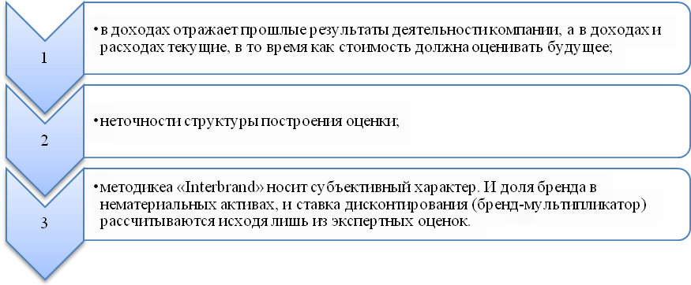

В силу перечисленных недостатков возникает вопрос о целесообразности использования методики дисконтированных денежных потоков. Выбор методики оценки стоимости бренда индивидуален и зависит от сферы и формы бизнеса.
Но на данный момент существуют более точные методики определения стоимости бренда, к примеру такие, как метод определения стоимости в зависимости от продаж или же метод суммарных издержек.
- РЕЗУЛЬТАТЫ ЭКСПЕРЕМЕНТОВ
Для крупных компаний более эффективен метод оценки в зависимости от объема продаж. Для новых компаний целесообразней использовать метод суммарных издержек. Остальные изученные методы крайне специфичны и могут использоваться с учетом особенностей того или иного бренда, методика «Interbrand» так же не совершенна [3].
- ОБСУЖДЕНИЕ РЕЗУЛЬТАТОВ
В силу перечисленных недостатков возникает вопрос о целесообразности использования методики дисконтированных денежных потоков. Выбор методики оценки стоимости бренда индивидуален и зависит от сферы и формы бизнеса.
Безусловно, «Interbrand» первые, кто предложил методику позволяющую рассчитать именно финансовую оценку стоимости бренда. Но на данный момент актуальность методики под большим вопросом.
- ВЫВОДЫ И ЗАКЛЮЧЕНИЕ
Брендинг – это творческая работа рекламодателя, организации, реализующей идею и рекламного агентства.
С помощью бренда можно достичь многого, он позволяет:
- поддерживать тот объем продаж, который запланирован, так же реализовывать программу по созданию и закреплению образа товара (услуги);
- в результате расширения ассортимента товаров и знаний об их общих уникальных качествах, внедряемых с помощью коллективного образа - обеспечивать увеличение прибыльности;
- использовать самые важные факторы для обращения и рекламной аудитории – реалии сегодняшнего дня и прогнозы на перспективу.
При изучении ряда методов, были выявлены более точные методики определения стоимости бренда. Методика компании «Interbrand» в наши дни исчерпала свою уникальность и нуждается в корректировках.

СПИСОК ИСПОЛЬЗОВАННОЙ ЛИТЕРАТУРЫ
- Зотов В.В. Бренд-решения // МГУЭСИ. 2014. С 143-145.
- Касьяненко, Т.Г., Маховикова Г.А. Оценка стоимости бизнеса: Учебник для академического бакалавриата // Юрайт, 2016. С 321-322.
- Interbrand World`s Most Valuable Brand`s 2010 Methodology [Электронный ресурс]. - Режим доступа: www.interbrand.com / (дата обращения 20.11.17)
4. Храпова Е.В. Экономика предприятия и внутрифирменное планирование / Сибирский торгово-экономический журнал. – 2010. – №11. – С.85-90.

